Strahlender Auftritt: Wandfarben mit Glitzerpartikeln holen Glamour in den Alltag
Nicht nur an Silvester ein Hingucker – Glimmerfarben lassen Räume strahlen und bringen einen Hauch von Magie in die eigenen vier Wände
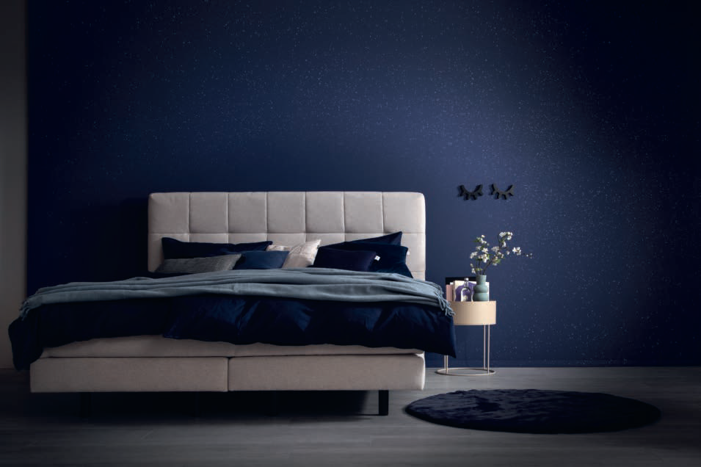
Schlafen wie unterm Sternenhimmel: Die nachtblaue SCHÖNER WOHNEN Glimmerfarbe „Glamorous Blue“ begleitet sanft in süße Träume.
Bildquelle SCHÖNER WOHNEN-Kollektion (bei Verwendung bitte angeben)

Ob Weihnachtsfeier, Silvester oder die nächste Geburtstagsparty – Glitzer gehört einfach dazu. Denn funkelnde Kleider, schimmerndes Make-up und glanzvolle Dekorationen verleihen jedem Fest das gewisse Etwas. Kein Wunder: Der Glitzer-Look wirkt frisch, elegant und sorgt einfach für gute Laune. Dieses besondere Funkeln muss nicht nur dem Outfit und festlichen Anlässen vorbehalten sein – es lässt sich auch ganz einfach nach Hause holen. Denn Glimmerfarben mit feinen Silberpartikeln aus der SCHÖNER WOHNEN-Farbe Trendstrukturen-Serie lassen Räume erstrahlen.

Wow-Effekt für jeden Tag

Wer seinen eigenen vier Wänden schon immer einen Hauch Extravaganz verleihen wollte, findet mit den SCHÖNER WOHNEN Glimmerfarben die ideale Möglichkeit. Die darin enthaltenen Glitzerpartikel fangen jeden Lichtstrahl von Sonne, Kerze oder Lampe ein und beginnen dabei dezent zu funkeln. So entstehen im Handumdrehen neue Stimmungen: gemütliche Nächte wie unter dem funkelnden Sternenhimmel, glamouröse Auftritte im Flur oder magische Lesestunden auf dem Lieblingssofa.
Auch kleine Räume profitieren von der besonderen Wirkung der SCHÖNER WOHNEN Glimmerfarben. Denn ihre silbrig glänzenden Pigmente reflektieren das Licht im Raum, sodass er heller und größer wirkt – ideal für Bereiche, in die nicht viel Tageslicht fällt. Dabei bringt eine minimalistische Möblierung in gedeckten Farben den Glamoureffekt noch stärker zur Geltung.

„Glitzerwände sind nicht aufdringlich, sie verleihen ein ganz besonderes Ambiente“, erklärt Interior Designerin und TV-Moderatorin Eva Brenner. „Gerade in Kombination mit einer sonst schlichten Einrichtung entsteht ein moderner, eleganter Look, der Räumen eine gewisse Magie verleiht.“

Tipp: Die SCHÖNER WOHNEN Glimmerfarben enthalten Silberpartikel und sind in acht funkelnden Nuancen erhältlich. Falls der persönliche Lieblingsfarbton nicht dabei sein sollte, lässt sich dieser im Farbtonstudio im Bau- oder Fachmarkt individuell anmischen. Die Farbe ist lösemittel- und weichmacherfrei und besonders leicht zu verarbeiten. Darüber hinaus ist sie scheuerbeständig und damit auch ideal für die Gestaltung von Kinder- oder Wohnzimmern geeignet.

Noch mehr Ideen zur Raumgestaltung bietet auch das Inspirationsbuch „Schöner wohnen beginnt mit Farbe“ – erhältlich in zahlreichen Bau- und Fachmärkten.

UVP SCHÖNER WOHNEN Glimmerfarbe „Glamorous Blue“, je 2,5 Liter: 36,99 Euro
UVP SCHÖNER WOHNEN Glimmerfarbe „Glossy Pink“, je 2,5 Liter: 36,99 Euro
UVP SCHÖNER WOHNEN Glimmerfarbe „Shiny Green“, je 2,5 Liter: 36,99 Euro
UVP SCHÖNER WOHNEN Glimmerfarbe „Stardust Grey“, je 2,5 Liter: 36,99 Euro

SCHÖNER WOHNEN-Farbe Inspirationsbuch „Schöner wohnen beginnt mit Farbe“, ca. 140 Seiten:
14,99 Euro

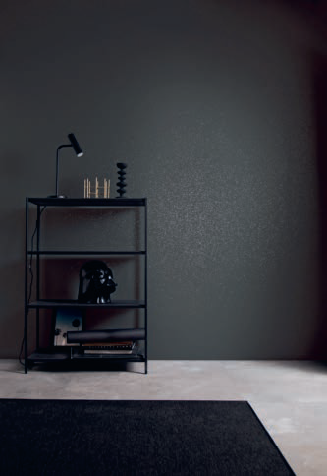
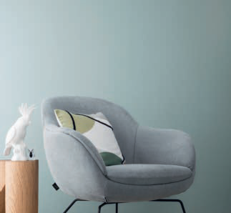
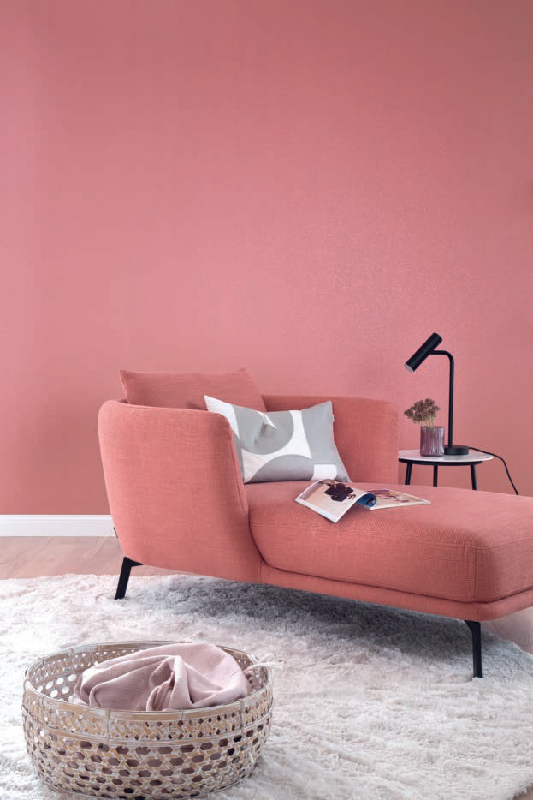
Mehr Informationen zu SCHÖNER WOHNEN-Farbe unter: https://www.schoener-wohnen-farbe.com/
Glamour pur: Die funkelnde SCHÖNER WOHNEN Glimmerfarbe „Stardust Grey“ hebt schwarze Möbel und Accessoires besonders stilvoll hervor.
Bildquelle SCHÖNER WOHNEN- Kollektion (bei Verwendung bitte angeben)
Macht kleine Räume groß: Die SCHÖNER WOHNEN Glimmerfarbe im kühlen Ton „Shiny Green“ reflektiert das Licht im Raum, sodass er heller und größer wirkt.
Bildquelle SCHÖNER WOHNEN- Kollektion (bei Verwendung bitte angeben)

Stilvoll abschalten: Im Lieblingsbuch versinken und dabei von magischen Wesen träumen. Die SCHÖNER WOHNEN Glimmerfarbe „Glossy Pink“ bietet dafür das passende funkelnde Ambiente.
Bildquelle SCHÖNER WOHNEN- Kollektion (bei Verwendung bitte angeben)

Zeichen (inkl. Leerzeichen, ohne Head): 2.308
Keywords: SCHÖNER WOHNEN-Farbe, SCHÖNER WOHNEN, Wandfarbe, Glimmerfarbe, renovieren, zuhause, Innenbereich, DIY, Dekoration, streichen, DIY-Tipps, Glamour, Glitzer, Silvester, Effekt-Wandfarbe

Bei Veröffentlichung der Pressemeldung freuen wir uns über ein Belegexemplar.

Jubiläum: 25 Jahre SCHÖNER WOHNEN-Farbe
Seit einem Vierteljahrhundert steht SCHÖNER WOHNEN-Farbe für kreative Raumgestaltung und hochwertige Farbtöne. Die Erfolgsgeschichte begann im Jahr 2000 mit der Markteinführung von 14 Trendfarben – heute bietet SCHÖNER WOHNEN-Farbe ein komplettes Produktsortiment für fast alle Anwendungen rund ums Haus an mit einer Vielzahl an Farbtönen. Anlässlich des 25-jährigen Jubiläums launchte die Marke die „SCHÖNER WOHNEN Trendfarben Jubiläumsedition 2025“.
Über SCHÖNER WOHNEN-Farbe
Als Teil der SCHÖNER WOHNEN-Kollektion ist SCHÖNER WOHNEN-Farbe eine Premium-Marke für Farben und Lacke. Dabei greift die Marke auf die langjährige Wohn- und Einrichtungskompetenz von Europas größtem Wohnmagazin „SCHÖNER WOHNEN“ zurück. Das Sortiment umfasst neben verschiedenen farbigen Wand- und Deckenfarben und Produkten zur kreativen Wandgestaltung auch eine Vielzahl weißer hochwertiger Wand- und Fassadenfarben sowie Lacke und Grundierungen. Viele Produkte sind über das Farbmischsystem auch im individuellen Wunschfarbton mischbar. Neben der Farbigkeit steht immer die Qualität der Produkte an erster Stelle: Sie sind leicht zu verarbeiten und sowohl für Hobbyheimwerker als auch für den semiprofessionellen Einsatz geeignet. Hergestellt wird SCHÖNER WOHNEN-Farbe seit dem Jahr 2000 von J. D. Flügger, A part of Brillux GmbH & Co. KG, 22113 Hamburg.

Pressekontakt  tts agentur05 GmbH  Mona Hanisch  Mail: hanisch@agentur05.de  Tel.: +49 92 54 54 814 | Brillux GmbH & Co. KG  Marketing & Vertrieb DIY  Andrea Breuer  Mail: a.breuer@brillux.de  Tel.: +49 251 7188 8589

